ИНФОРМАЦИОННОЕ СООБЩЕНИЕ О ПРОВЕДЕНИИ 17 ноября 2020 года
АУКЦИОНА В ЭЛЕКТРОННОЙ ФОРМЕ

1 | Форма торгов: Открытый аукцион на право заключения договора аренды государственного имущества в электронной форме.  Аукцион является открытым по составу участников и форме подачи предложений.  Аукцион проводится по правилам и в соответствии со ст.17.1 федерального закона от 26.07.2006 №135-ФЗ «О защите конкуренции», приказа федеральной антимонопольной службы от 10.02.2010 №67 «О порядке проведения конкурсов или аукционов на право заключения договоров аренды, договоров аренды безвозмездного пользования, договоров доверительного управления имущества, иных договоров, предусматривающих переход прав владения и (или) пользования в отношении государственного имущества, и перечне видов имущества, в отношении которого заключение указанных договоров может осуществляться путем проведения торгов в форме конкурса», федерального закона от 06.04.2011 №63-ФЗ «Об электронной подписи».
2 | Организатор аукциона: ГБУ «Управление материального обеспечения»  Адрес: Республика Татарстан, г. Казань, пос. Константиновка, ул. Ясеневая, д.60  Контактное лицо: Курбангалиева Алсу Азатовна  Номер контактного телефона: 8 (917) 2755499  Адрес электронной почты: umo-mepr-rt@yandex.ru
3 | Оператор электронной площадки: Акционерное общество «Агентство по государственному заказу Республики Татарстан»  Место нахождения: 420021, Республика Татарстан, г. Казань, ул. Московская, д. 55.  Служба технической поддержки: 8 (843) 212-24-25  Адрес электронной почты: sale@mail.zakazrf.ru
4 | Адрес электронной площадки, на которой будет проводиться аукцион в электронной форме: Электронная площадка АО «Агентство по государственному заказу Республики Татарстан» - www.sale.zakazrf.ru
5 | Место расположения, наименование, площадь государственного имущества, права на которое передаются по договору аренды, срок действия договора.  Начальная (минимальная) стоимость ежемесячной арендной платы (цена лота).  Адрес имущества Наименование объекта Целевое назначение Срок действия договора аренды, мес. Начальная (минимальная) стоимость ежемесячной арендной платы (цена лота), руб. с НДС.  г. Казань, ул. Космонавтов, д.59 Нежилые помещения №5,6,7 на 4 этаже здания. Общая площадь 83,9 кв.м. Размещение офиса 11 44 299,00
6 | Шаг аукциона устанавливается в размере 5% начальной (минимальной) цены договора (цены лота). В случае если после последнего предложения о цене договора ни один из участников аукциона не заявил о своем намерении предложить более высокую цену договора, "шаг аукциона" снижается на 0,5% начальной (минимальной) цены договора (цены лота), но не ниже 0,5% начальной (минимальной) цены договора (цены лота).
7 | Срок, место и порядок предоставления документации об аукционе, электронный адрес сайта в сети "Интернет", на котором размещена документация об аукционе, размер, порядок и сроки внесения платы, взимаемой за предоставление документации об аукционе:  Документация об аукционе доступна в электронном виде с момента размещения извещения о проведении аукциона на официальном сайте торгов - www.torgi.gov.ru и на электронной площадке –www.sale.zakazrf.ru  Документация об аукционе на бумажном носителе предоставляется на основании письменного заявления любого заинтересованного лица, в том числе в форме электронного документа, либо обратиться непосредственно в рабочие дни с 08.00 до 17.00 по предварительному уведомлению сотрудников Организатора аукциона по адресу г. Казань, пос. Константиновка, ул. Ясеневая, д.60, в электронном виде с момента официального опубликования Извещения о проведении аукциона до даты окончания срока подачи заявок. Плата за предоставление документации об аукционе не взимается.
8 | Требование о внесении задатка: не предусмотрено.
9 | Требования к техническому состоянию имущества:  Имущество, являющееся предметом аукциона (лота), находится в технически удовлетворительном эксплуатационном состоянии.  На момент окончания договора аренды имущество должно быть в технически хорошем эксплуатационном состоянии.
10 | Разъяснения положений документации об аукционе:  Любое заинтересованное лицо вправе направить в форме электронного документа на электронной площадке –www.sale.zakazrf.ru или в письменной форме Организатору аукциона запрос о разъяснении положений документации об аукционе.  Начало дачи разъяснений: со дня размещения на официальном сайте торгов - www.torgi.gov.ru и на электронной площадке - www.sale.zakazrf.ru извещения о проведении аукциона.  Окончание подачи запроса на разъяснения положений документации об аукционе: за три рабочих дня до даты окончания срока подачи заявок на участие в аукционе.  В течение двух рабочих дней с даты поступления указанного запроса Организатор аукциона направляет в письменной форме или в форме электронного документа разъяснения положений документации об аукционе.
11 | Проведения осмотра имущества:  Дата начала проведения осмотра имущества: не реже, чем через каждые пять рабочих дней с даты размещения извещения о проведении аукциона на официальном сайте торгов - www.torgi.gov.ru и на электронной площадке - www.sale.zakazrf.ru, но не позднее, чем за два рабочих дня до даты окончания срока подачи заявок на участие в аукционе по предварительному уведомлению сотрудников Организатора аукциона.  Осмотр обеспечивается без взимания платы.  По вопросам организации осмотра, получения дополнительной информации об имуществе, а также оформления заявки для участия в аукционе обращаться в рабочие дни с 08.00 до 17.00, (обед с 12.00 до 13.00) по московскому времени.  Тел. (843) 561-03-38, e-mail: umo-mepr-rt@yandex.ru.  По вопросам получения дополнительной информации о возможности участия в торгах на электронной площадке обращаться с понедельника по пятницу, с 8:30 до 16:00 по московскому времени в Службу технической поддержки – 8 (843) 212-24-25, sale@mail.zakazrf.ru.
12 | Требования к содержанию, составу и форме заявки на участие в аукционе:  Для участия в аукционе претенденты заполняют электронную форму заявки, размещенную в открытой для доступа неограниченного круга лиц части электронной площадки, с приложением электронных документов в соответствии с перечнем, указанным в п.4.2 раздела 4 части I настоящей Документации об аукционе.  Заявка на участие в аукционе в электронной форме подается в форме электронного документа (прилагаемые документы должны быть отсканированы) и должна быть подписана в соответствии с нормативными правовыми актами Российской Федерации через оператора аукциона.  При заполнении заявки рекомендуется использовать общепринятые обозначения и наименования, а также избегать формулировок, допускающих неоднозначное толкование.
13 | Требование к участникам аукциона:  Участником аукциона может быть любое юридическое лицо независимо от организационно-правовой формы, формы собственности, места нахождения и места происхождения капитала или любое физическое лицо, в том числе индивидуальный предприниматель, претендующее на заключение договора и подавшее заявку на участие в аукционе.  Участники аукциона должны соответствовать требованиям, установленным законодательством Российской Федерации к таким участникам.
14 | Порядок подачи заявок на участие в аукционе:  Для получения возможности участия в аукционе на площадке www.sale.zakazrf.ru, пользователь должен пройти процедуру аккредитации на электронной площадке.  Инструкция по аккредитации размещена в разделе «Документы» см. «Инструкция по регистрации организации».  Инструкция по участию в аукционе размещена в разделе «Документы» см. «Инструкция участника».  Заявка подается путем заполнения ее электронной формы, размещенной в открытой для доступа неограниченного круга лиц части электронной площадки, с приложением электронных образцов документов. Одно лицо имеет право подать только одну заявку.  При приеме заявок от претендентов оператор электронной площадки обеспечивает регистрацию заявок и прилагаемых к ним документов. Каждой заявке присваивается номер с указанием даты и времени приема.  В течение одного часа со времени поступления заявки организатор сообщает претенденту о ее поступлении путем направления уведомления с приложением электронных копий зарегистрированной заявки и прилагаемых к ней документов.  Заявки с прилагаемыми к ним документами, поданные с нарушением установленного срока, на электронной площадке не регистрируются.  Датой начала срока подачи заявок на участие в аукционе является день, следующий за днем размещения Извещения о проведении аукциона на официальном сайте Российской Федерации для размещения информации о проведении торгов www.torgi.gov.ru, на Электронной площадке - www.sale.zakazrf.ru  Дата и время окончания подачи заявок на участие в аукционе:13.11.2020 (17.00 часов)
15 | Порядок и срок отзыва заявок:  Заявитель вправе отозвать заявку в любое время до установленных даты и времени начала рассмотрения заявок на участие в аукционе. В случае если установлено требование о внесении задатка, задаток возвращает заявителям в течение пяти рабочих дней с даты поступления уведомления об отзыве заявки на участие в аукционе.
16 | Рассмотрение заявок на участие в аукционе:  «16» ноября 2020 г. с 09.00 ч. (по московскому времени) по адресу:  г. Казань, пос. Константиновка, ул. Ясеневая, д.60
17 | Порядок проведения аукциона:  Непосредственно принимать участие в аукционе могут только заявители, признанные участниками аукциона.  Во время проведения процедуры аукциона оператор электронной площадки обеспечивает доступ участников к закрытой части электронной площадки и возможность представления ими предложений о цене договора.  Непосредственно перед началом проведения процедуры аукциона участники должны подтвердить свое присутствие на электронной площадке путем нажатия кнопки «подтвердить присутствие».  Процедура аукциона начинается в день и время, указанные в п.18 информационной карты аукциона.  Участие в процедуре аукциона участник начинает путем нажатия кнопки «подать ценовое предложение».  Аукцион проводится путем повышения начальной (минимальной) цены договора на «шаг аукциона».  Участник аукциона подтверждает свое согласие на заключение договора по указанному на электронной площадке предложению о цене имущества путем нажатия кнопки «подтвердить ценовое предложение».  В течение 10 (десять) минут со времени начала проведения процедуры аукциона участникам предлагается подтвердить начальную (минимальную) цену договора.  В случае если не поступило ни одного подтверждения начальной цены договора, аукцион с помощью программно-аппаратных средств электронной площадки завершается.  В случае если в течение указанного времени поступило подтверждение начальной (минимальной) цены договора, то время для подтверждения следующего предложения о цене договора, увеличенного на "шаг аукциона" продлевается на 10 минут со времени подтверждения каждого следующего предложения.  В случае если не поступило ни одного подтверждения цены договора, увеличенной в соответствии с «шагом аукциона», то "шаг аукциона" снижается на 0,5% начальной (минимальной) цены договора, но не ниже 0,5% начальной (минимальной) цены договора. Время для подтверждения следующего предложения о цене договора, увеличенного на сложившейся "шаг аукциона» продлевается на 10 минут.  В случае если «шаг аукциона» снижен до минимального значения (до 0,5% начальной (минимальной) цены договора), но ни один участник не подтвердил цену договора, указанную на электронной площадке, аукцион с помощью программно-аппаратных средств электронной площадки завершается.  Победителем аукциона признается лицо, предложившее наиболее высокую цену договора.
18 | Место проведения аукциона: Электронная площадка АО «Агентство по государственному заказу Республики Татарстан» - www.sale.zakazrf.ru  Дата и время проведения аукциона: 17.11.2020. Начало в 10 час. 00 мин. (время проведения процедуры аукциона соответствует местному времени, в котором функционирует электронная площадка).  Срок, в течение которого организатор аукциона вправе отказаться от проведения аукциона - Организатор аукциона вправе отказаться от проведения аукциона не позднее, чем за пять дней до даты окончания срока подачи заявок на участие в аукционе. Извещение об отказе от проведения аукциона размещается на официальном сайте торгов www.torgi.gov.ru и на электронной площадке www.sale.zakazrf.ru в течение одного дня с даты принятия решения об отказе от проведения аукциона. В случае если установлено требование о внесении задатка, задаток возвращает заявителям в течение пяти рабочих дней с даты принятия решения об отказе от проведения аукциона.
19 | Срок заключения договора:  1. Организатор аукциона в течение трех рабочих дней с даты подписания протокола аукциона передает победителю аукциона один экземпляр протокола и проект договора аренды, подготовленный с учетом результатов аукциона. Победитель аукциона должен подписать проекты договоров в пятидневный срок с даты подписания протокола аукциона и вернуть их Организатору аукциона.  2. Организатор аукциона в течение трех рабочих дней с даты подписания протокола о рассмотрении заявок передает лицу, подавшему единственную заявку, либо лицу, признанному единственным участником аукциона один экземпляр протокола и проект договора аренды, подготовленный с учетом цены, заявленной участником аукциона, с которым заключается договор, на условиях документации об аукционе. Подписанный договор в пятидневный срок возвращается Организатору аукциона.  Срок и порядок оплаты по договору: смотри условия в проекте договора аренды, представленного в части III документации об аукционе.  При заключении договора изменение условий договора, указанных в документации об аукционе, по соглашению сторон и в одностороннем порядке не допускается.  Цена заключенного договора не может быть пересмотрена сторонами в сторону уменьшения.  В случае заключения договора аренды на новый срок в соответствии с п. 9 ч. 3.1 ст. 17.1 федерального закона от 26.07.2006 № 135-ФЗ «О Защите конкуренции» определение ежемесячной арендной платы осуществляется на основании отчета независимого оценщика.  Передача права по договору третьим лицам не допускается.
20 | Обеспечение исполнения договора аренды (размер, срок и порядок его предоставления): не предусмотрено.
21 | Порядок передачи прав на имущество, созданное участником аукциона в рамках исполнения договора, заключенного по результатам аукциона, и предназначенное для поставки товаров (выполнения работ, оказания услуг), поставка (выполнение, оказание) которых происходит с использованием имущества, права на которое передаются по договору - создание и передача такого имущества договором не предусмотрены.
22 | Дополнительная информация:  1.Условия аукциона, порядок и условия заключения договора с участником аукциона являются условиями публичной оферты, а подача заявки на участие в аукционе является акцептом такой оферты.  2. Документооборот между Претендентами, Участниками торгов, Организатором аукциона и Специализированной организацией осуществляется через электронную площадку в форме электронных документов либо электронных образов документов, заверенных электронной подписью лица, имеющего право действовать от имени Претендента, за исключением договора аренды имущества, который заключается в простой письменной форме.  3. Время создания, получения и отправки электронных документов на электронной площадке соответствует местному времени, в котором функционирует электронная площадка.  4.Электронная площадка функционирует круглосуточно

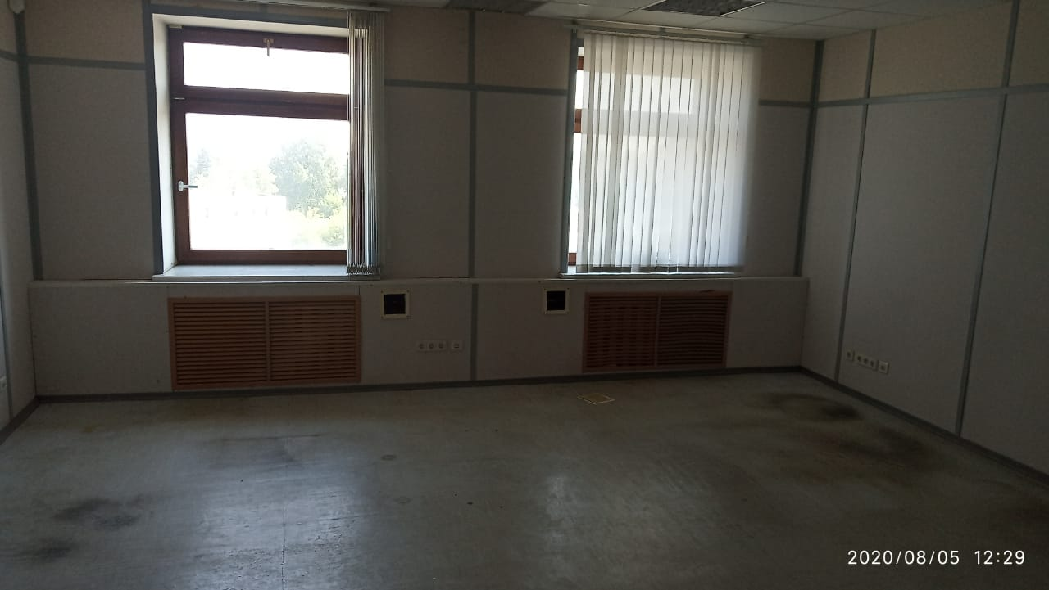
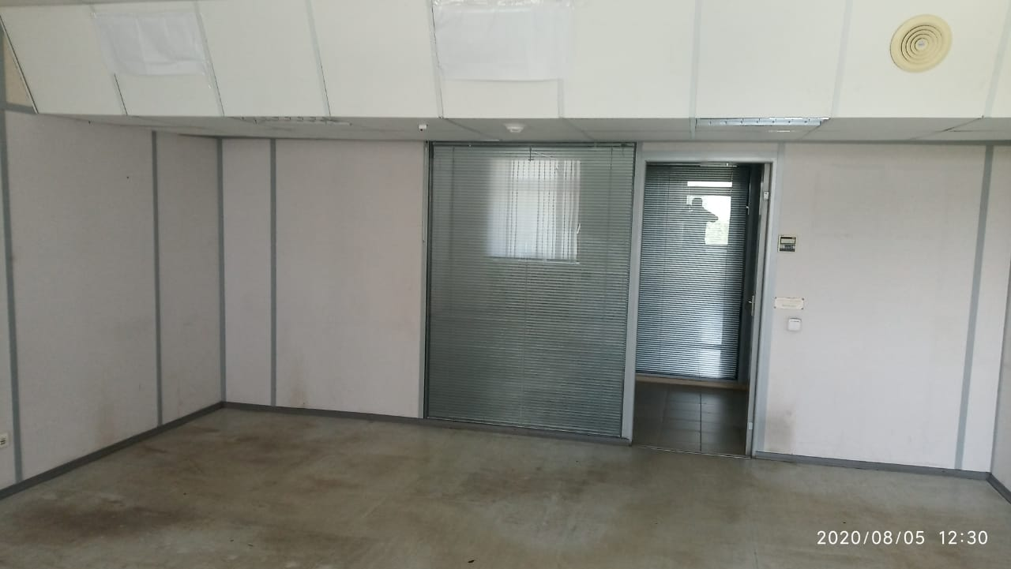

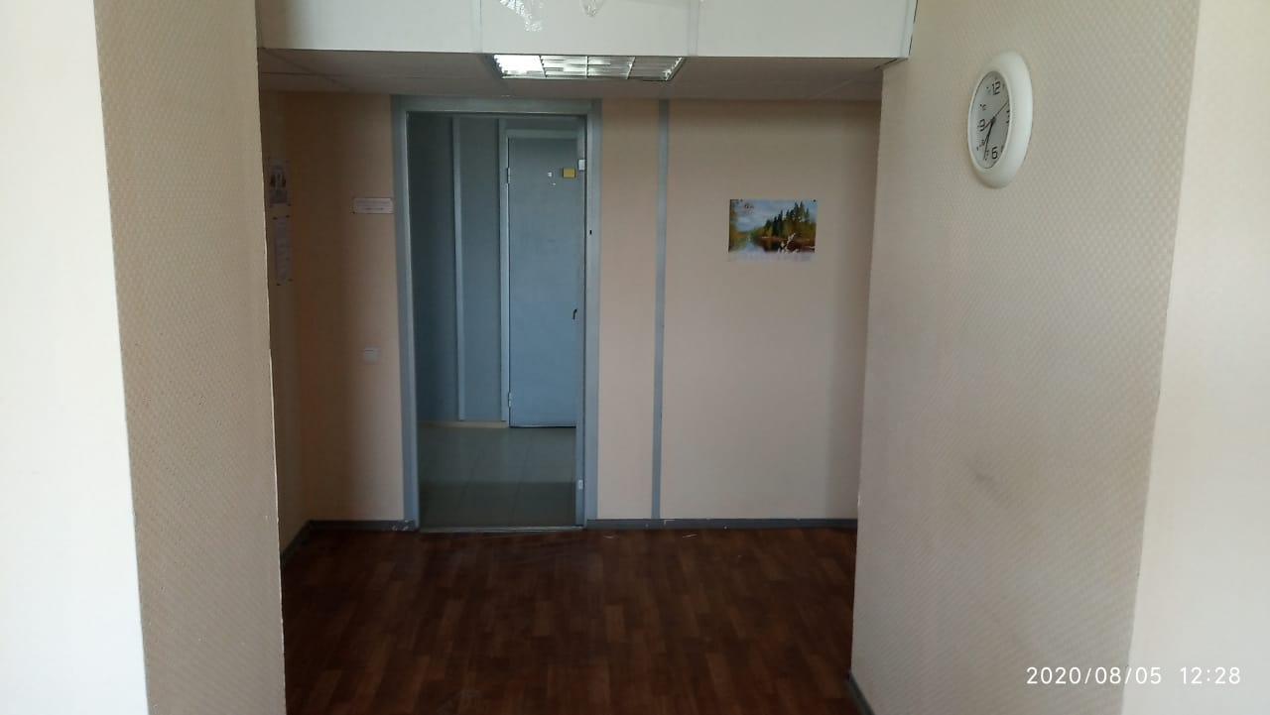
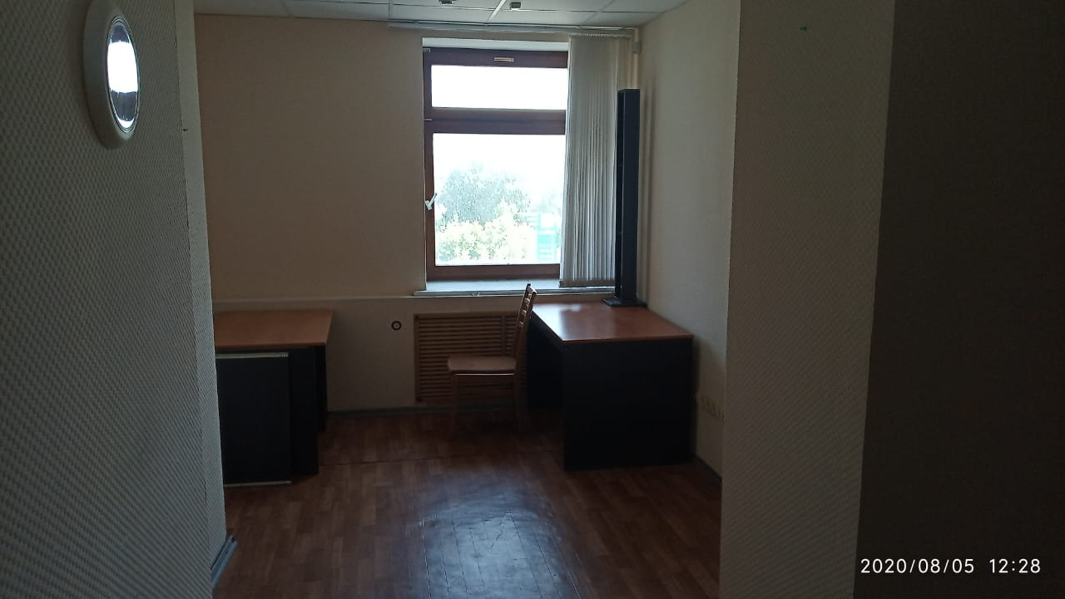

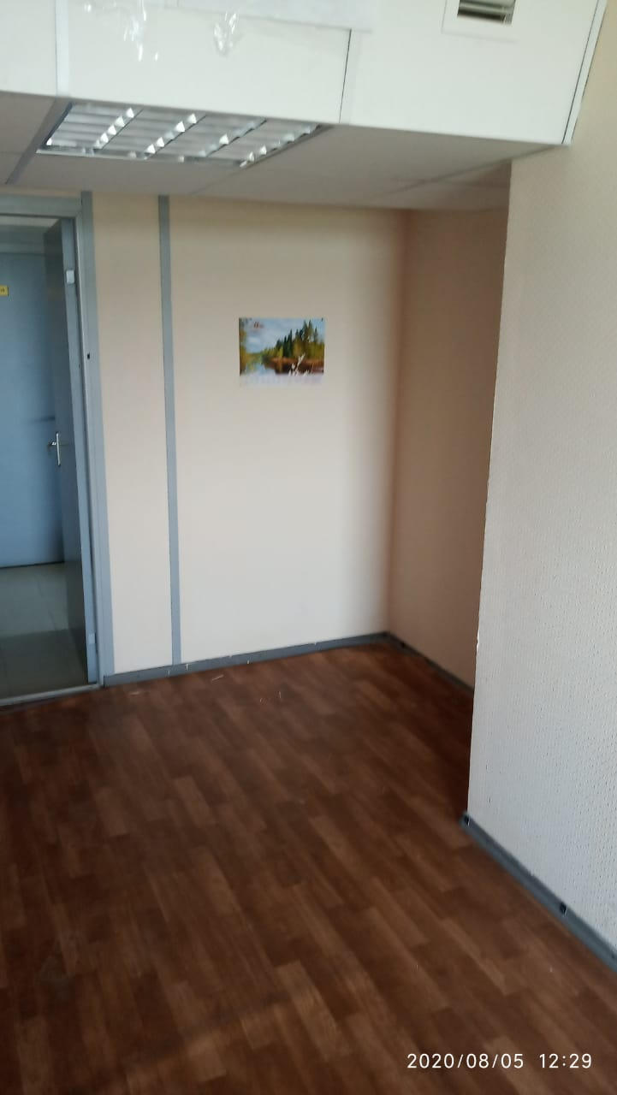
ОБРАЗЦЫ ФОРМ ДЛЯ ЗАПОЛНЕНИЯ УЧАСТНИКАМИ АУКЦИОНА

Форма1.1. Анкета заявителя
для юридических лиц

АНКЕТА заявителя

Организационно-правовая форма, полное наименование без сокращений
Краткое наименование
Сведения об учредителях
Место и дата регистрации юр/лица (Орган, осуществивший регистрацию)
Сведения о руководителе –
фамилия, имя, отчество, должность
Юридический адрес
Почтовый адрес
ИНН/КПП
ОГРН
Банковские реквизиты
Телефон
Факс
Адрес электронной почты
Контактное лицо (заявитель), основание
Сайт
Социальные аккаунты
ОКВЭД (основной)
Описание характера и направления деятельности
Режим налогообложения
Наличие филиалов и представительств (указать где и с какого года)
Наличие обособленных и структурных подразделений
(указать где и с какого года)
Наличие других статусов

1. Изучив сведения о предлагаемом к реализации зачисления задатка на заключение договора аренды государственного имущества и ознакомившись с ним, я, Заявитель, заявляю, что согласен внести задаток для заключения договора аренды (лот №_____) следующего государственного имущества:………………………………………………………………………………………………………………………………………………………………………………………………………………………………………………………………………………………………………………………………………………………………………………………………………………………………………………………...
2. В случае выигрыша на торгах Заявитель принимает на себя обязательства не позднее, чем в течение 5 (пяти) дней со дня подписания протокола о результатах торгов подписать договор аренды государственного имущества и произвести оплату за него согласно условиям договора.
3. Заявитель согласен с внесением задатка в размере …………………………………………………... руб. Задаток, внесенный победителем аукциона, зачисляется в счет оплаты за первый месяц аренды имущества на основании заявления.
4. Заявитель подтверждает свою информированность о том, что в случае признания его победителем аукциона и уклонении или отказе от заключения им в установленный срок договора аренды недвижимого имущества, он утрачивает право на заключение указанного договора, а задаток ему не возвращается.
5.Заявитель был ознакомлен и согласен со всей документацией, с условиями внесения задатка на право заключения договора аренды государственного имущества.
6. Разъяснения по процедуре торгов, оформлению и подаче документов Заявителя получены.
7. Документы оформлены надлежащим образом и представлены в полном объеме.

Подпись Заявитель (его полномочного представителя) ……………………..

Дата «….»…………….20__ г.
М.П.

Руководитель организации (должность) подпись ФИО расшифровка

Главный бухгалтер подпись ФИО расшифровка

Форма1.2. Анкета заявителя
для индивидуальных предпринимателей

АНКЕТА заявителя

Организационно-правовая форма, полное наименование без сокращений
Краткое наименование
Место и дата регистрации физ.лица в качестве индивидуального предпринимателя
(Орган, осуществивший регистрацию)
Сведения о руководителе –
фамилия, имя, отчество
Паспортные данные
Место жительства
ИНН
ОГРНИП
Банковские реквизиты
Телефон
Факс
Адрес электронной почты
Контактное лицо (заявитель), основание
Сайт
Социальные аккаунты
ОКВЭД (основной)
Описание характера и направления деятельности
Режим налогообложения
Наличие филиалов и представительств (указать где и с какого года)
Наличие обособленных и структурных подразделений
(указать где и с какого года)
Наличие других статусов

1. Изучив сведения о предлагаемом к реализации зачисления задатка на заключение договора аренды государственного имущества и ознакомившись с ним, я, Заявитель, заявляю, что согласен внести задаток для заключения договора аренды (лот №_____) следующего государственного имущества:………………………………………………………………………………………………………………………………………………………………………………………………………………………………………………………………………………………………………………………………………………………………………………………………………………………………………………………...
2. В случае выигрыша на торгах Заявитель принимает на себя обязательства не позднее, чем в течение 5 (пяти) дней со дня подписания протокола о результатах торгов подписать договор аренды государственного имущества и произвести оплату за него согласно условиям договора.
3. Заявитель согласен с внесением задатка в размере …………………………………………………... руб. Задаток, внесенный победителем аукциона, зачисляется в счет оплаты за первый месяц аренды имущества на основании заявления.
4. Заявитель подтверждает свою информированность о том, что в случае признания его победителем аукциона и уклонении или отказе от заключения им в установленный срок договора аренды недвижимого имущества, он утрачивает право на заключение указанного договора, а задаток ему не возвращается.
5.Заявитель был ознакомлен и согласен со всей документацией, с условиями внесения задатка на право заключения договора аренды государственного имущества.
6. Разъяснения по процедуре торгов, оформлению и подаче документов Заявителя получены.
7. Документы оформлены надлежащим образом и представлены в полном объеме.

Подпись Заявитель (его полномочного представителя) ……………………..

Дата «….»…………….20__ г.
М.П.

Руководитель организации (должность) подпись ФИО расшифровка

Главный бухгалтер подпись ФИО расшифровка

Форма1.3. Анкета заявителя
для физического лица

АНКЕТА заявителя

Сведения о физическом лице –
фамилия, имя, отчество
Паспортные данные
Место жительства
ИНН
Банковские реквизиты
Телефон
Адрес электронной почты
Контактное лицо (заявитель)
Сайт
Социальные аккаунты
Описание характера и направления деятельности

1. Изучив сведения о предлагаемом к реализации зачисления задатка на заключение договора аренды государственного имущества и ознакомившись с ним, я, Заявитель, заявляю, что согласен внести задаток для заключения договора аренды (лот №_____) следующего государственного имущества:………………………………………………………………………………………………………………………………………………………………………………………………………………………………………………………………………………………………………………………………………………………………………………………………………………………………………………………...
2. В случае выигрыша на торгах Заявитель принимает на себя обязательства не позднее, чем в течение 5 (пяти) дней со дня подписания протокола о результатах торгов подписать договор аренды государственного имущества и произвести оплату за него согласно условиям договора.
3. Заявитель согласен с внесением задатка в размере …………………………………………………... руб. Задаток, внесенный победителем аукциона, зачисляется в счет оплаты за первый месяц аренды имущества на основании заявления.
4. Заявитель подтверждает свою информированность о том, что в случае признания его победителем аукциона и уклонении или отказе от заключения им в установленный срок договора аренды недвижимого имущества, он утрачивает право на заключение указанного договора, а задаток ему не возвращается.
5.Заявитель был ознакомлен и согласен со всей документацией, с условиями внесения задатка на право заключения договора аренды государственного имущества.
6. Разъяснения по процедуре торгов, оформлению и подаче документов Заявителя получены.
7. Документы оформлены надлежащим образом и представлены в полном объеме.

Подпись Заявитель …………………….. ФИО (расшифровка)

Дата «….»…………….20__ г.
Образец доверенности на право участия в аукционе

ДОВЕРЕННОСТЬ №______

Место составления
(например, г. Казань)

Дата выдачи

Настоящей доверенностью______(наименование, организационно-правовая форма, местонахождение заявителя -юридического лица, фамилия, имя, отчество, место жительства заявителя -физического лица, в т.ч. индивидуального предпринимателя), в лице _________________________ (указать название должности руководителя юридического лица и его Ф.И.О), действующего на основании _________(устава, положения и т.п.), уполномочивает ____________________________ (Ф.И.О. лица, которому выдается доверенность, и реквизиты документа, удостоверяющего его личность) участвовать в открытом аукционе в электронной форме №__ на электронной площадке sale.zakazrf.ru в отношении лота №___ на право заключения договора аренды государственного имущества (указать полное наименование аукциона, наименование и номер лота в соответствии с данными, указанным в Информационной карте аукциона).

Настоящая доверенность выдана сроком до _______________.

Настоящая доверенность выдана без права передоверия.

Подпись __________(Ф.И.О. доверенного лица) ___________ удостоверяю.

Доверенность должна быть подписана руководителем заявителя -юридического лица или заявителем - физическим лицом и скреплена печатью участника - юридического лица

М.П.

ДОГОВОР АРЕНДЫ ГОСУДАРСТВЕННОГО ИМУЩЕСТВА

Внесено в Реестр договоров

Собственник

Министерство земельных и
имущественных отношений
Республики Татарстан

______________________
(Ф.И.О.)
______________________
(подпись)

г. Казань №____ от «_____» ___________ г.

Государственное бюджетное учреждение «Управление материального обеспечения», именуемое в дальнейшем «Арендодатель», в лице руководителя Хабибуллина Равиза Равилевича, действующего на основании Устава, с одной стороны, и______________________________________, именуемое в дальнейшем «Арендатор», в лице___________________________________, действующего на основании ____________, с другой стороны, с согласия Министерства земельных и имущественных отношений Республики Татарстан (распоряжение Минземимущества Республики Татарстан № 3169-р от 19.10.2020 г. «О согласовании проведения торгов на право заключения договора аренды государственного имущества, закрепленного на праве оперативного управления»), именуемого в дальнейшем «Собственник», заключили настоящий договор (далее - Договор) о нижеследующем:

- ПРЕДМЕТ ДОГОВОРА

  - Арендодатель сдает, а Арендатор принимает в аренду нежилые помещения № 5, 6, 7 (далее – Имущество), расположенные по адресу: г. Казань, ул. Космонавтов, дом. 59, кадастровый номер 16:50:050152:1795, для использования в служебных целях. Передаваемое в аренду Имущество отмечено в планировке размещения арендуемых помещений, являющейся неотъемлемой частью Договора. Общая площадь сдаваемого в аренду помещения составляет 83,9 кв. метров.
Примечание: состав и характеристика передаваемого в аренду имущества указаны в акте приема-передачи имущества.
1.2. Срок аренды устанавливается с ________________по __________________. Договор заключен сроком на 11 (одиннадцать) месяцев.
1.3. Настоящий Договор вступает в силу с момента его подписания. При необходимости установленной законом государственной регистрации, Договор вступает в силу с момента государственной регистрации.
1.4. Сдача имущества в аренду не влечет передачу права собственности на него.

- ПЛАТЕЖИ И РАСЧЕТЫ ПО ДОГОВОРУ

2.1. Арендная плата за пользование Имуществом устанавливается в _______________(________________) рубл__ 00 копеек в месяц без учета НДС, __________________(__________________) рубл__ 00 копеек в месяц с учетом НДС. Арендатор ежемесячно перечисляет арендную плату на расчетный счет Арендодателя не позднее последнего числа расчетного месяца. Расчетный счет для перечисления арендной платы указан в разделе «Адреса и реквизиты сторон» Договора.
Общая сумма договора за весь период аренды составит _________________ (_________________) рубл__ 00 копеек с учетом НДС 20%.
Примечание: В платежных документах указать: назначение платежа, номер договора. Налог на добавленную стоимость вносится Арендатором в порядке, установленном законодательством.
2.2. В случае несвоевременного внесения Арендатором суммы арендной платы на невнесенную сумму начисляются проценты (пени) в размере 0,1% от суммы платежа за каждый день просрочки.

- ОБЯЗАННОСТИ СТОРОН

3.1. Арендодатель обязуется:
3.1.1.Не совершать действий, препятствующих Арендатору пользоваться арендованным имуществом в порядке, установленном Договором.
3.1.2. В десятидневный срок с момента подписания Договора заключить с Арендатором договор на возмещение коммунальных и эксплуатационных услуг, связанных с содержанием арендованного имущества.
3.1.3. По требованию Арендатора представлять необходимую информацию о порядке начисления арендной платы и платежей на возмещение затрат по содержанию сданного в аренду имущества.
3.1.4. Оформлять дополнительные соглашения о внесении изменений и дополнений в Договор и представлять их Собственнику в течение 10 (Десяти) дней с момента подписания.
3.1.5. За невыполнение обязательств перед Собственником и (или) Арендатором, предусмотренных Договором, Арендодатель уплачивает соответственно в бюджет и (или) Арендатору неустойку в размере 1% от общей суммы арендной платы за весь период аренды, подлежащей перечислению в бюджет.
3.2. Арендатор обязуется:
3.2.1. Принять имущество в аренду по акту приема-передачи.
3.2.2. В месячный срок с момента подписания Договора обеспечить за свой счет государственную регистрацию аренды в органе, осуществляющем государственную регистрацию прав на недвижимое имущество и сделок с ним, при необходимости, установленной законодательством.
3.2.3. В десятидневный срок с момента подписания Договора заключить с Арендодателем договор на возмещение коммунальных и эксплуатационных услуг, связанных с содержанием арендованного имущества.
3.2.4. Содержать арендуемое имущество в полной исправности и надлежащем состоянии с соблюдением необходимых санитарно-эпидемиологических и противопожарных норм.
3.2.5. Своевременно производить за свой счет текущий ремонт арендуемого имущества, а также капитальный ремонт, если необходимость в его проведении вызвана деятельностью Арендатора.
3.2.6. Производить перепланировку, переоборудование, капитальный ремонт и реконструкцию арендуемого имущества на основании письменного согласия Арендодателя, Собственника Имущества и соответствующих органов и документации, разработанной и утвержденной в порядке, предусмотренном законодательством.
3.2.7. Ежемесячно перечислять арендную плату в порядке и сроки, установленные Договором.
3.2.8. Оформлять дополнительные соглашения о внесении изменений и дополнений в Договор и представлять их Арендодателю на оформление.
3.2.9. Допускать в арендованное помещение (здание, сооружение) представителей Собственника, Арендодателя, служб государственного пожарного надзора и других государственных организаций, контролирующих соблюдение законов и норм, касающихся порядка использования и эксплуатации здания, и в установленные ими сроки устранять зафиксированные нарушения.
3.2.10. Письменно уведомить Арендодателя о желании заключить договор аренды на новый срок не позднее, чем за один месяц до истечения срока Договора.
3.2.11. Не заключать договоры и не вступать в сделки, следствием которых является какое-либо обременение предоставляемых Арендатору по Договору имущественных прав, в частности, переход их к иному лицу (договоры залога, субаренды и др.) без письменного разрешения Собственника и Арендодателя.
3.2.12. За невыполнение обязательств перед Собственником и (или) Арендодателем, предусмотренных Договором, за исключением обязательств указанных в п.3.2.7, Арендатор уплачивает соответственно Собственнику и (или) Арендодателю неустойку в размере 1% арендной платы за весь срок аренды.
3.2.13. В платежных поручениях указывать номер настоящего Договора и назначение платежа.
3.2.14. Арендатор обязуется использовать имущество в соответствии с назначением, определенным в п.1.1 Договора.
3.3. Уплата неустойки (пени), установленной Договором, не освобождает стороны от выполнения обязательств и устранения нарушений.

4.ДОПОЛНЕНИЕ, ИЗМЕНЕНИЕ И РАСТОРЖЕНИЕ ДОГОВОРА

4.1. Дополнения и изменения условий Договора, его досрочное расторжение производятся по соглашению сторон, кроме случаев, предусмотренных в п. 4.2 Договора. Вносимые дополнения и изменения рассматриваются сторонами в месячный срок и оформляются дополнительным соглашением.
4.2. Арендодатель имеет право потребовать расторжения Договора в судебном порядке:
- при возникновении задолженности по внесению арендной платы за имущество в течение трех месяцев подряд, независимо от ее последующего внесения;
- если Арендатор не возместил расходы Арендодателя за коммунальные услуги и по содержанию арендованного имущества в течение трех месяцев.
- в случае невыполнения п.3.2.4
- в случае невыполнения п.3.2.5
- в случае невыполнения п.3.2.8
4.3. В случае если до окончания срока действия Договора Арендодателем не получено письменное согласие Собственника о его продлении, а Арендатор продолжает пользоваться имуществом после истечения срока Договора, Договор не считается возобновленным на неопределенный срок*.
4.4. Расторжение Договора не освобождает Арендатора от необходимости погашения задолженности по арендной плате и выплате неустойки (пени).

5.ЗАКЛЮЧИТЕЛЬНЫЕ ПОЛОЖЕНИЯ

5.1. При недостижении взаимоприемлемого решения, все споры по Договору разрешаются в судебном порядке в соответствии с законодательством.
5.2.Настоящий Договор составлен в 4 экземплярах: 2 экземпляра Собственнику и по 1 экземпляру Арендатору и Арендодателю.**

*Применяется к случаям заключения договоров аренды без проведения торгов
** При необходимости установленной законом государственной регистрации, договор составляется в 5 экземплярах

Приложение:
1. Планировка размещения арендуемого помещения.
2. Акт приема-передачи имущества.
3. Документ, удостоверяющий полномочия лица, подписывающего договор.
4. Согласование Минземимущества Республики Татарстан № 3169-р от 19.10.2020 г.

6. АДРЕСА И РЕКВИЗИТЫ СТОРОН:
Арендодатель:
ГБУ «Управление материального обеспечения»
420083, Республика Татарстан, г. Казань, ул. Ясеневая, д. 60
ОГРН 1021603638022 ИНН 1660050458 КПП 166001001
Телефон: (843) 561-03-38
E-mail: Umo-MEPR-RT@yandex.ru
Платежные реквизиты:
Министерство финансов республики Татарстан
Л/с ЛБВ 00720004 – УпрМатОб
Отделение – НБ РТ Банка России
Р/с 40601810192053000001
БИК 049205001

Арендатор:

ПОДПИСИ СТОРОН:

Арендодатель: ГБУ «Управление материального обеспечения»  Руководитель  _________________/Р.Р.Хабибуллин/  М.П. | Арендатор:  _________________ / /  М.П.

Акт
приема-передачи помещения

г.Казань «_____»___________2020 г.

В соответствии с п.1.1. Договора № ___ _____________ от «___»____________2020г. ГБУ «Управление материального обеспечения»», именуемое в дальнейшем «Арендодатель», в лице руководителя Р.Р.Хабибуллина, действующего на основании Устава, с одной стороны, передало, а______________________, именуемое в дальнейшем «Арендатор», в лице________________________, действующего на основании_______, с другой стороны, приняло помещения общей площадью 83,9 кв.м., расположенные на 4 (четвертом) этаже административного здания и именуемые далее «Помещение», согласно поэтажному плану, утвержденному в техническом паспорте здания. Помещение расположено в здании, находящемся по адресу: г.Казань, ул.Космонавтов, д.59, (кадастровый номер 16:50:050152:1795.

В результате осмотра установлено: Помещение находятся в исправном состоянии. Претензий к переданному Помещению Арендатор не имеет.

Арендодатель: ГБУ «Управление материального обеспечения»  Руководитель  _________________/Р.Р.Хабибуллин/  М.П. | Арендатор: _______________________  _________________  _________________ /______________ /  М.П.

Примечание: Анкета оформляется на фирменном бланке и представляется в напечатанном виде с последующим размещением в виде скан/копии с подписями и печатью на электронной торговой площадке в комплекте заявки.
Примечание: Анкета оформляется на фирменном бланке (при наличии) и представляется в напечатанном виде с последующим размещением в виде скан/копии с подписями и печатью (при наличии) на электронной торговой площадке в комплекте заявки.
Примечание: Анкета представляется в напечатанном виде с последующим размещением в виде скан/копии с подписью на электронной торговой площадке в комплекте заявки.

